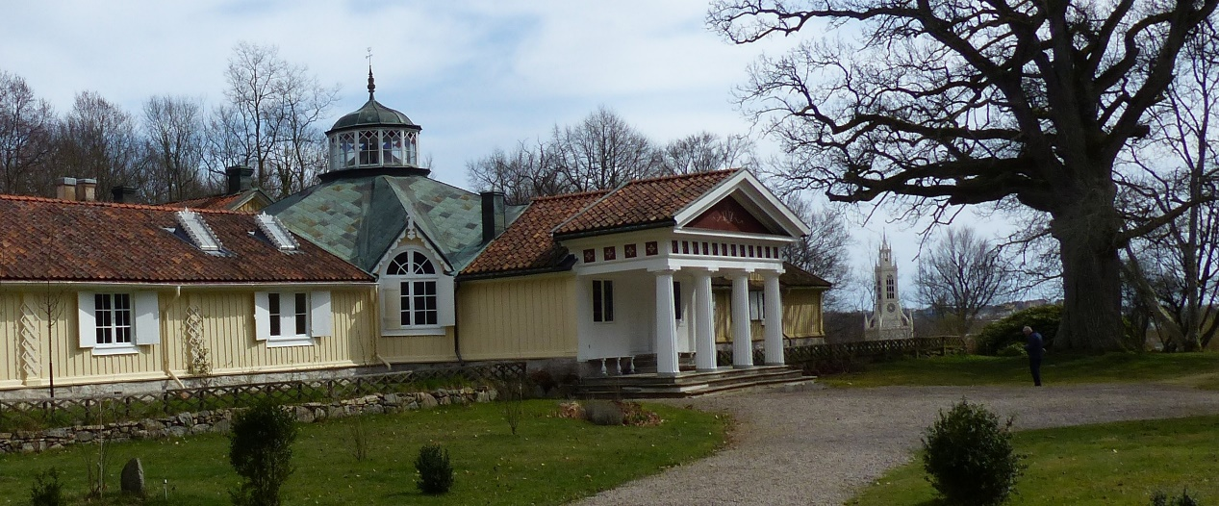
Ärade Herrskap!
****************************
1700-talsföreningen Carlscrona Rediviva hafver det gunstiga Nöjet att invitera Eder till
Höstbal Den 8 oktober 2022
****************************
Tid och Plats:
Om Aftonen Kl. 18
å Warfs-Amiralen F. H. af Chapmans
Lant-Ställe Skärfva Herregård

Program

Kl. 18.00
Samling för Wählkomst-Drink
samt sällskapligt Umgänge

Kl. 18.30
Guidad Visning för Hugade

Kl. 19.00
Intagande af Aftonens Diné,
interfolierad af Surpriser

Kl. 21.00
Dansens Påbörjande under Ledning af
Herr Dans-Mästaren C. W. Hjelm
samt till Musique, exeqwerad af
Fruntimmers-Qwartetten

C:a kl. 23.30
Höstbalens högtidliga Afvslutande

Deltagaravgift:
- Paketpris 600 :- inkl. vinpaket
Menue:
Buffé

Dessert; Kaffe / Kaffepannacotta med en klick grädde och bär (björnbär)

V. g. välj vad som behagas bland dessa Alternatifv
- Vinpaket
- Vinpaket alkoholfritt
(Wählkomst-Drink samt två glas rött och ett glas dessertvin)

*Gäller medlemmar i Carlscrona Rediviva, Gustafs Skål, Wästgöta Gustavianer samt Helsingfors Goda Borgare.

Anmälan
Anmälan är bindande och gäller vid inbetalning till PG 391684-8
med angivande av namn och telefonnummer.
Sista anmälningsdag den 23 September 2022

Anmälan görs lämpligen per e-mail till: leifbreidemar@gmail.com
V. g. ange i Eder Anmälan vad som behagas af Menue och Vinalternatifven ovan!
V. g. meddela äfven ev. Matallergi resp. särskilt Önskemål om Kost etc.

Logi på Skärva Herregård sker genom bokning på skarvaherrgard.com
Dubbelrum 640 kr
Master rum 640 kr
Enkelrum 640 kr
Ange ”Rediviva” vid bokning,

OBS! Varje deltagare anmodas equipera sig enligt 1700-talsmodet!

För övriga frågor hänvisas till: info@carlscronarediviva.org
alt. föreningens kontaktperson leifbreidemar@gmail.com
tel. 0706 90 90 23.

Hjärtligt Välkomna!

